
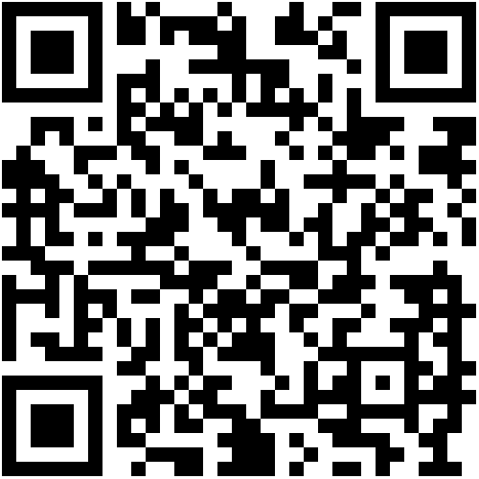

Curriculum vitae
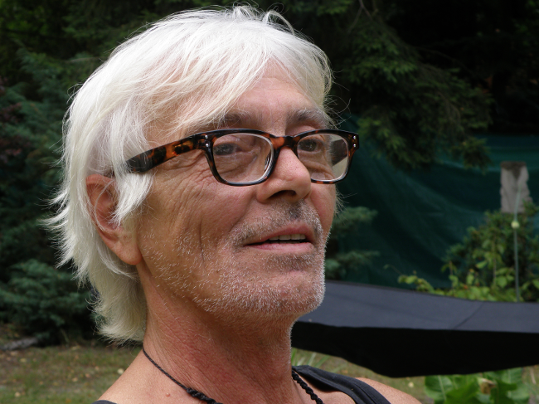
Tjen Heyligen
°02.02.1956
Jozef Hendrickxstraat 60 bus 7
2900 Schoten

+32 477 90 19 09
tjen.heyligen@gmail.com
www.tjenheyligen.be

1992-1999:
Atelier beeldhouwen aan de Academie voor Beeldende Kunst van Mortsel, o.l.v. Jef Mouton

Tentoonstellingen in België, Nederland, Finland, Turkije, Zuid-Korea

Lid van
- Kamer voor Plastische Kunsten, Schoten
- Art 27, Heusden-Zolder

